Методическая тема урока: Формирование УУД на уроках географии
в 7 классе при изучении темы «Климат Евразии».
Учитель: Осипова Оксана Александровна
Предмет: география
Школа: МОУ «Краснопресненская СОШ им. В. П. Дмитриева» Калининский р-он. Тверская обл.
Класс: 7
Цель:
Выявить природные особенности Евразии, определяющие климатическое разнообразие материка
Задачи:
Образовательные
- углубление знаний по теме “Климат”;
- формирование представлений о климатических факторах и климатических поясах Евразии;
Воспитательные:
- продолжить формирование умений индивидуальной и парной работы;
- воспитание толерантности.
Развивающие:
- углубление умений:
- делать сравнительную характеристику карт;
- устанавливать причинно-следственные связи;
- читать климатограммы;
- продолжить формирование научного мировоззрения.

Метод обучения:
- по традиционной классификации - словесный и видеометод и сопутствующие им практический и работа с атласом;
- по характеру познавательной деятельности - эвристический (частично-поисковый).
Тип урока - комбинированный.
Оборудование
- ТСО (компьютер, интерактивная доска, проектор);
- Презентация PowerPoint «Климат Евразии»;
- учебные атласы и контурные карты, раздаточный материал
Аннотация
Педагогическая идея урока актуальна в рамках введения ФГОС второго поколения Согласно новым стандартам, на уроке необходимо формировать не только предметные знания и умения, но и обеспечивать метапредметные результаты обучения. Согласно фундаментальному ядру содержания общего образования, эти результаты можно обеспечить через формирование УУД, что является одной из самых важных задач современной географии. Географическое образование призвано в первую очередь формировать географические умения (специальные предметные). Но работа со специальными предметными (географическими) умениями, предполагает овладение учащимися и общеучебными (универсальными) умениями. В совокупности они и формируют у учеников умение учиться.
Данный урок составлен таким образом, что в каждом его фрагменте прослеживается работа по формированию того или иного УУД в процессе изученияновой темы.
Одна из важнейших особенностей урока состоит в том, что результатом групповой работы учеников является "готовый продукт" – алгоритм описания климата, который будет использоваться на дельнейших уроках географии при изучении климата других материков и стран.

Этап урока | Слайды | Деятельность учителя | Деятельность ученика | УУД
I. Мотивацияорг. момент |  | Создание ситуации внутренней и внешней готовности к уроку. |  | Личностные  эмоционально-ценностное отношение к окружающей среде  Коммуникативные  объединение в рабочиегруппы
II. Целевая актуализация материала | Слайд 1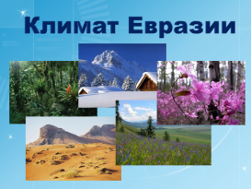  Слайд 2  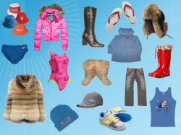  Слайд 3  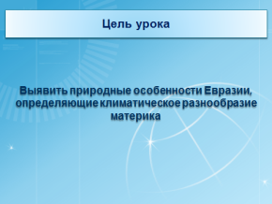 | - Сегодня мы продолжим исследование природы Евразии. Что мы уже знаем об этом материке?  Вспомните алгоритм изучения материков. Как вы думаете, какова тема у нас сегодня на уроке?  Тема урока: «Климат Евразии».  - Как выдумаете, по какому принципу составлен этот коллаж? Какое отношение эти вещи имеют к теме сегодняшнего урока?  Выбор этих вещей не случаен. Что я зашифровала в этих рисунках?  Так какова наша главная цель на уроке?  А зачем нужно знать климатические особенности территории? Где нам могут пригодиться полученные знания? | Ответы учеников с места  В тетради записывается тема: “Климат Евразии”  Климат Евразии самый разнообразный на Земле  Формулировка цели урока:  Выявить природные особенности Евразии, определяющие климатическое разнообразие материка.  Рассуждения учеников о необходимости и применении знаний о климате Земли. | Познавательные  самостоятельное выделение и формулирование познавательной цели;  Коммуникативные  умение участвовать в коллективном обсуждении проблем
III. Постановка проблемы | Слайд 4  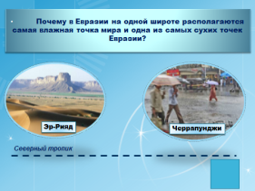  Слайд 5  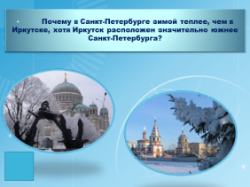 | - Но прежде чем начать исследование климата Евразии, давайте выясним, какие карты сегодня станут нашими основными источниками добычи информации?  - Мы уже не раз убеждались, что наша планета полна загадок. И Евразия не исключение. Но многие тайны перестают быть таковыми,если для их разгадки применить свои знания. А откуда берутся эти знания, как их получают?  Для начала я загадаю вам несколько географических загадок, а вы попробуйте ответить:  - Почему в Евразии на одной широте располагаются самая влажная точка мира и одна из самых сухих точек Евразии.  - Почему в Санкт-Петербурге зимой теплее, чем в Иркутске, хотя Иркутск расположен значительно южнее Санкт-Петербурга?  - Перед какой проблемой мы оказались? Почему мы не смогли грамотно сформулировать ответы на эти несложные вопросы? | Ориентирование в атласе, выделение необходимых для урока тематических карт.  Осмысление и озвучивание основных методов добычи знаний о природе: наблюдение, эксперимент, измерения  Попытки учеников решить загадки, но из-за нехватки знаний ответы неполные, обтекаемые или неправильные больше основанные на интуиции  Осмысление проблемной ситуации и осознание необходимости в пополнении своего запаса знаний | Личностные  эмоционально-ценностное отношение к окружающей среде  Познавательные  постановка и формулирование проблемы  Личностные  адекватное реагирование на трудности  Личностные  установление учащимися связи между целью учебной деятельности и ее мотивом
IV. Актуализация изученного ранее материала | Слайд 6  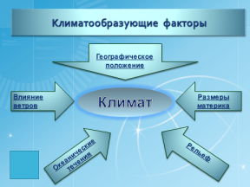 | - Сегодня мы попробуем доказать, что климат Евразии действительно очень разнообразен.  Фронтальный опрос  - А что такое климат? (многолетний режим погоды в данной местности)  - По каким показателям мы можем определить тип климата? (температура, влажность, осадки, атм.давление и т.д.)  - Так почему климат Евразии самый разнообразный на Земле?  - Что оказывает влияние на формирование климата? Почему в одном месте жарко, а в другом не очень, где-то влажно, а где-то сухо?  - Какие факторы влияют на климат (географическая широта, рельеф, влияние ветров, течений, близость к океану)  Какие задачи нам нужно будет сегодня решить на уроке? | Климатические особенности Евразии определяются его огромными размерами, большой протяженностью с севера на юг (от Арктики до экваториальных широт) и с запада на восток (от Атлантического до Тихого океана). А также строением поверхности - наличием горных барьеров на юге и востоке. Широким распространением равнинного рельефа.  Работа в группах, воспроизведение ранее изученного материала во время фронтального опроса  Формулировка задачи урока  Главная задача на уроке: доказать, что все эти факторы действительно оказывают влияние на климат Евразии. | Коммуникативные  умение с достаточной полнотой и точностью выражать свои мысли в соответствии с задачами и условиями коммуникации;  Познавательные  осознанное и произвольное построение речевого высказывания в устной форме,
V. Изучение нового материала (решение проблемы) | Слайд 7  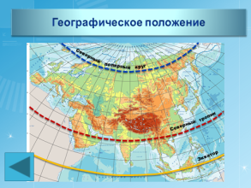  Слайд 8  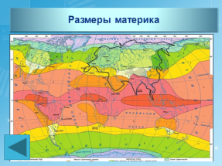  Слайд 9  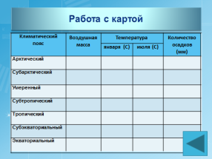  Слайд 10  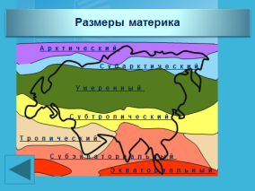  Слайд 11  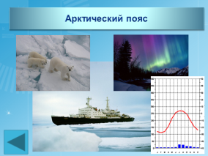  Слайд 12  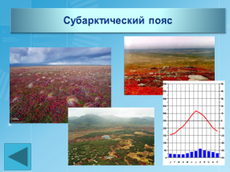  Слайд 13  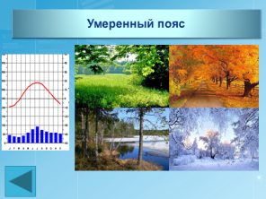  Слайд 14  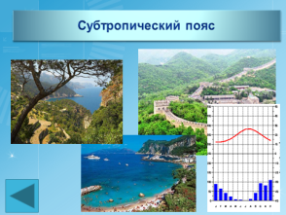  Слайд 15  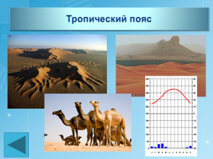  Слайд 16  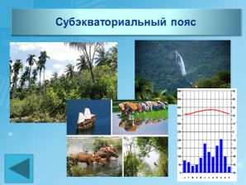  Слайд 17  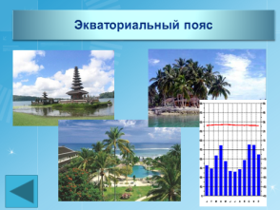  Слайд 18,19  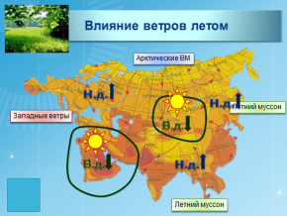  Слайд 20  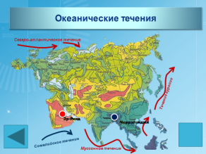  Слайд 21  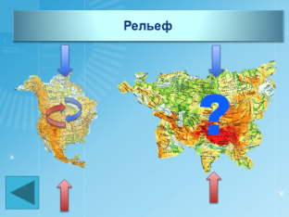  Слайд 22  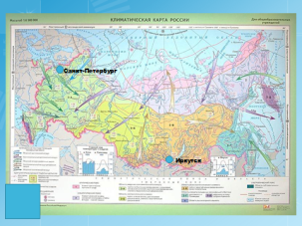 | - Какой из факторов самый важный? (географическое положение)  1. Главный фактор – географическое положение.  - Как географическое положение сказывается на климатических особенностях материка?  2. Размеры материка также сказываются на количестве климатических поясов, как и географическое положение  Географическая широта оказывает непосредственное влияние на формирование климатических поясов.  В каких климатических поясах расположена Евразия?  Сравните с набором поясов Северной Америки. В чем сходство и различие? Каковы причины различий и сходства?  Какой пояс занимает наибольшую площадь? Почему именно этот пояс?  - Давайте вместе вспомним общую характеристику основных климатических поясов с севера на юг.  Зафиксируйте данные в таблицы (Приложение 1)  а) Арктический пояс  - Каковы основные климатические характеристики этого пояса?  - Какая природная зона возникает в районе распространения арктического климата?  - Какую информацию мы можем получить из климатограммы?  - Какой город может соответствовать даннойклиматограмме?  б) Субарктический пояс  - Какие вм участвуют в формировании субарктического пояса?  - Что можно сказать об этом поясе, анализируя климатограмму?  в) Умеренный пояс – это самый обширный природный регион Евразии. Поэтому и климатические области внутри данного климата очень различны.  г) Субтропический пояс  - В чём особенность субтропического пояса?  - Проанализируйте климатограмму  д) Тропический пояс.  - Каковы особенности климата в тропическом поясе?  - Какая природная зона возникает при таком климате?  ж) Субэкваториальный пояс  - Какой климатический пояс возникает между экваториальным и тропическим поясами?  - В чём его особенность?  - Какую часть материка занимает?  - Какая природная зона возникает при таком климате?  з) Экваториальный пояс.  - Всамой южной части Евразии расположен …. (экваториальный пояс).  - Какова его климатическая характеристика? (жарко, влажно круглый год, н.д).  - Какая природная зона возникает при таком климате?  3. Влияние постоянных ветров  - Какие постоянные могут оказать влияние на климат Евразии?  Работа с интерактивными схемами:  1) Влияние ветров летом  2) Влияние ветров зимой  4. Влияние течений.  - Какое влияние на климат материка могут оказывать течения?  - Приведите конкретные доказательства на примере Евразии.  - А для следующего задания я попрошу вас закрыть атласы.  - Можно ли не глядя на карту течений только по климатической карте предположить, где должны быть тёплые течения, а где холодные.  - Приведите доказательства влияния тёплых и холодных течений на количество осадков на побережье?  5. Влияние рельефа.  - Каким образом рельеф может повлиять на климат материка?  - Давайте вспомним, каким образом разные рельеф Северной Америки оказывает влияние на климат материка.  - А почему в Евразии при наличии холодных вм и тёплых вм торнадо – редкое явление?  6. Климатические загадки  – А сейчаспопробуем разгадать климатические загадки Евразии, которые я загадала вам в начале урока  1)Почему в Евразии на одной широте располагаются самая влажная точка мира и одна из самых сухих точек Евразии.  2) Почему в Санкт-Петербурге зимой теплее, чем в Иркутске, хотя Иркутск расположен значительно южнее Санкт-Петербурга? | Осмысление и обсуждение вариантов ответов на вопросы  Озвучивание ответов:  Материк расположен полностью в северном полушарии, пересекается на севере северным полярным кругом, а на юге – северным тропиком. Это оказывает влияние на количество климатических поясов.  Работа с атласом, заполнение таблицы (Приложение 1)  Обобщение и формулирование выводов, запись в тетрадь:  Евразия – единственный материк расположенный во всех климатических поясах  Работа в парах с атласом, осмысление и обсуждение вариантов ответа на данный вопрос  Высказывание разных предположений, возможен вариант правильного ответа  Работа с атласом, постепенное заполнение таблицы  Ответы с места: в течение всего года преобладает одна воздушная масса. Зимой морозно, летом холодно  Природная зона – арктические пустыни  Анализ климатограммы: самый холодный месяц – февраль (-27˚С), самый тёплый – июль (+3˚С), осадков в течение года очень мало  Ответы с места:летом господствуют умеренные воздушные массы, а зимой арктическиеские; осадки выпадают в летний период, вызываются приходом умеренных воздушных масс.  Ответы с места: преобладают западные ветры; пояс формируется умереннымивм (ВУШ), выделяется 4 сезона года, с холодной снежной зимой и теплым летом; осадков выпадает больше в летний период  Ответы с места:две воздушные массы: ТВм – лето и ВУШ – зимой; поэтому сезон дождей – зима, сезон засухи – лето  Ответы с места: преобладают тропические вм круглый год  (жарко, сухо круглый год, в.д)  Формируются области тропических пустынь  Ответы с места:две воздушные массы:летом преобладают экваториальные воздушные массы (сезон дождей), зимой тропические (сезон засухи); занимает территорию п-ов Индостан и Индокитай.  Формируется природная зона джунглей  Ответы с места:весь год преобладают постоянные экваториальные воздушные массы, высокие температуры, большое количество осадков; не происходит смена сезонов года.  Работа в группах с атласом, осмысление и обсуждение вариантов ответа на данный вопрос  Высказывание разных предположений, возможен вариант правильного ответа  Терминологическая работа:  Муссоны, тайфуны, западные ветры,  На степень увлажнения прибрежных территорий Евразии оказывают влияние тёплые и холодные течения  Обсуждение в группах, нанесение на интерактивную карту тёплых и холодных течений  - Течения теплые – Норвежское, Муссонное, Куросио – воздух тёплый, насыщен влагой. Отсюда –на побережье влажный климат.  - Течения холодные (например, Сомалийское – воздух холодный, тяжелый, нисходящие токи воздуха, в итоге – осадков нет.)  Работа с интерактивной схемой образования торнадо  Обсуждение в парах и озвучивание вывода:  Холодные и тёплые вм разделены высочайшей горной системой Гималаев.  Работа в парах с атласом, осмысление и обсуждение вариантов ответа на данный вопрос  Высказывание разных предположений, возможен вариант правильного ответа  Ответ на первую загадку:  Эр-Рияд находится в области высокого давления, рельеф «защищает» от влажных муссонных ветров, холодное течение отгораживает от вм с индийского океана  Черрапунджи находится в области действия муссонных ветров, тёплое муссонное течение способствут активному проникновению влажных вм с Индийского океана, Гималаи задерживают всю влагу в предгорьях в районе Черрапунджи.  Ответ на вторую загадку:  Санкт-Петербург расположен в области действия морскихвм Балтийского моря, переносимых Западными ветрами, которые смягчают зимние климатические показатели.  Иркутск расположен в зоне повышенного давления, отсутствие влажных вм способствует усилению зимних морозов | Личностные  установление учащимися связи между целью учебной деятельности и ее мотивом  Коммуникативные  умение с достаточной полнотой и точностью выражать свои мысли в соответствии с задачами и условиями коммуникации; управление поведением партнера — контроль, коррекция, оценка его действий;  Коммуникативные  участвовать в работе группы, распределять роли, договариваться друг с другом.  выполняя различные роли в группе, сотрудничать в совместном решении проблемы  Регулятивные  поиск информации в картах атласа;  Познавательные  анализ, сравнение, группировка различных объектов, явлений, фактов  установление причинно-следственных связей, представление цепочек объектов и явлений;  доказательство;  Регулятивные  контроль в форме сличения способа действия и его результата с заданным эталоном с целью обнаружения отклонений и отличий от эталона;  .  Коммуникативные  участвовать в работе группы, распределять роли, договариваться друг с другом.  выполняя различные роли в группе, сотрудничать в совместном решении проблемы управление поведением партнера — контроль, коррекция, оценка его действий;  Регулятивные  поиск информации в картах атласа;  Познавательные  анализ, сравнение, группировка различных объектов, явлений, фактов  установление причинно-следственных связей, представление цепочек объектов и явлений;  доказательство;  Регулятивные  контроль в форме сличения способа действия и его результата с заданным эталоном с целью обнаружения отклонений и отличий от эталона;  Коммуникативные  участвовать в работе группы, распределять роли, договариваться друг с другом.  выполняя различные роли в группе, сотрудничать в совместном решении проблемы управление поведением партнера — контроль, коррекция, оценка его действий;  Познавательные  анализ, сравнение, группировка различных объектов, явлений, фактов  установление причинно-следственных связей, представление цепочек объектов и явлений;  доказательство  осознанное и произвольное построение речевого высказывания в устной форме,  Познавательные  рефлексия способов и условий действия, контроль и оценка процесса и результатов деятельности, фиксация своих действий в информационной среде, осознанное и произвольное построение речевого высказывания в устной форме
VI. Рефлексия | Слайд 23  Слайд 24  Слайд 25  Слайд 26  Слайд 27  Слайд 28  Слайд 29 | Практическая работа  «Описание климата страны»  Алгоритм описания климата:  - Климатический пояс  - Средняя температура января  - Средняя температура июля  - Среднегодовое количество осадков  - Воздушные массы, преобладающие в данном районе  - Факторы, влияющие на климат страны  Тестовая проверка первичных знаний  1. Умеренный континентальный климат Евразии отличается от морского:  а) более прохладными зимой и летом  б) более холодной зимой и теплым летом  в) более теплой зимой и прохладным летом  г) более теплыми зимой и летом  2. «Полюс холода» расположен:  а) в Иркутске  б) в Оймяконе  в) в Мурманске  г) в Новосибирске  3. Наиболее высокие температуры июля свойственны полуострову:  а) Аравийскому  б) Индостану  в) Малакке  г) Индокитаю  4. Наибольшее количество осадков выпадает в предгорьях:  а) Альп  б) Гималаев  в) Пиренеев  г) Кавказа  5. Самое влажное место на планете:  а) Черапунджи  б) Бангкок  в) Шанхай  г) Эр-Рияд  V. ИТОГ УРОКА  Самооценка  Чему мы научились на уроке? Кому изученная тема показалась сложной? Какие трудности возникали в ходе самостоятельной работы? | Самостоятельная работа в парах с атласом, определение климатических особенностей выбранной страны Евразии  Самооценка успешности овладения новыми знаниями  Домашнее задание:  1) § 62  2) Продолжить работу над проектом «Страны Евразии», внести в презентацию данные исследования по теме «Климат»  3)* 10 тестовых вопросов по теме «Климат Евразии» | Познавательныеустановление причинно-следственных связей, представление цепочек объектов и явлений  Регулятивные  умение высказывать своё предположение  Коммуникативные  умение участвовать в коллективном обсуждении проблем  Личностные  способность к самооценке на основе критерия успешности учебной деятельности

Приложение
Климатические пояса Евразии
Климатический пояс | Воздушная масса | Температура |  | Количество осадков (мм)
 |  | января (С) | июля (С)
Арктический

Субарктический

Умеренный

Субтропический

Тропический

Субэкваториальный

Экваториальный

Список используемой литературы

- http://college.ru/pedagogam/450/451/454/466/
- http://knowledge.allbest.ru
- http://yandex.ru/clck/redir/AiuY0DBWFJ4ePaEse6rgeAjgs
- А.И. Крылов, Информационно-коммуникационная компетентность учителя географии как необходимое условие эффективной работы в современной школе
- Ким Э.В., Крылов А.И., Панасенкова О.А., Королева Н.Ю. О формировании универсальных общеучебных умений и навыков у школьников в процессе обучения.

